威海经济技术开发区管理委员会
2023年政府信息公开工作年度报告

根据《中华人民共和国政府信息公开条例》（国务院令第711号，以下简称《条例》）和《中华人民共和国政府信息公开工作年度报告格式》（国办公开办函〔2021〕30号）要求，现公布威海经济技术开发区管理委员会2023年政府信息公开工作年度报告。
本报告内容包括：总体情况、主动公开政府信息情况、收到和处理政府信息公开申请情况、政府信息公开行政复议和行政诉讼情况、存在的主要问题及改进情况、其他需要报告的事项，以及相关指标统计附表等。报告中所列数据统计时限自2023年1月1日起至2023年12月31日止。报告电子版可在威海市人民政府门户网站（http://www.weihai.gov.cn）和威海经济技术开发区门户网站（http://www.eweihai.gov.cn/）查阅或下载。公众如需进一步咨询了解相关信息，请与威海经济技术开发区党政办公室联系（地址：威海市青岛中路106号，邮编：264205，电话：0631—5961933）。
一、总体情况
（一）加强主动公开力度。一是深入推进开门决策，在涉及民生重大事项方面邀请企业、群众代表列席党工委会议、专题会议4次，提升政府决策的科学化、民主化、法治化水平。二是持续深化决策公开，深入推进会议公开，全年公开党工委会议20次，专题会议37次；主动公开党政办发文件17件，管发文件8件，其中规范性文件4件。三是持续深化解读回应，按照“谁起草、谁解读”的原则，对重要政策性文件特别是以管委或党政办名义出台的政策文件，实行多形式、多角度解读。完成动漫解读21件、图文解读26件、文字解读2件，召开新闻发布会21场，邀请媒体解读4件，专家解读7件。组织23个部门负责人开展在线访谈。四是创新政民互动模式，在传统的“面对面”交流座谈、“零距离”参观体验的基础上，创新采取全程抖音直播、视频号直播的形式全面开展政府开放日活动。集中开展“政府开放日”活动15场，其中通过互联网直播等形式2场。
（二）提升依申请公开办理质效。通过网上申请、信函邮寄等渠道受理政府信息公开申请152件，办件量同比增长361%，申请内容主要集中在项目建设、房屋拆迁补偿等领域，年内办理并回复151件，1件结转至下一年度接续办理。办理市府办依申请公开协助调查25件。全年共发生因政府信息公开申请提起的行政诉讼3件，未引起行政复议。
（三）强化政府信息管理。一是按照年度重点工作和第三方评估体系动态修订完善《威海经济技术开发区主动公开基本目录（2023年版）》，做好相关栏目开设和专题页维护，进一步提升主动公开水平。二是落实信息公开保密审查制度，对管委规范性文件的有效性进行系统审查，逐个标注文件的有效性。
（四）持续优化平台建设。一是围绕促进政务公开、突出办事服务、加强互动交流，就法定基础内容公开、重点领域信息公开等栏目进行梳理调整，不断开拓信息公开多元化展现模式。二是积极发挥政务新媒体“权威发布”和“便民信息”发布平台功能，打造合法合规、整体联动、同频共振的政务新媒体转载传播渠道，2023年共合力发声158次。
（五）健全监督保障机制。一是加大考核指挥力度，对各单位在主动公开、依申请公开、政务新媒体等工作开展情况进行考核通报，对发现的问题和短板及时整改、动态清零，进一步调动部门单位积极性、主动性。二是强化业务培训提升，重点围绕政务公开标准化建设、年度报告编制、政策解读、依申请公开办理等内容开展专项培训。共开展政务公开工作培训4场，累计培训工作人员200余人次。
二、主动公开政府信息情况

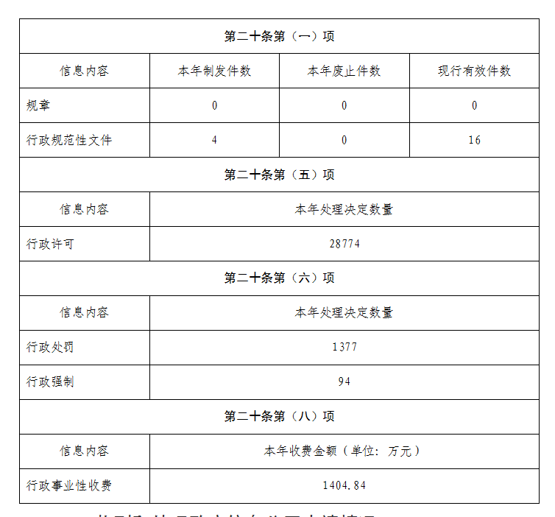
三、收到和处理政府信息公开申请情况

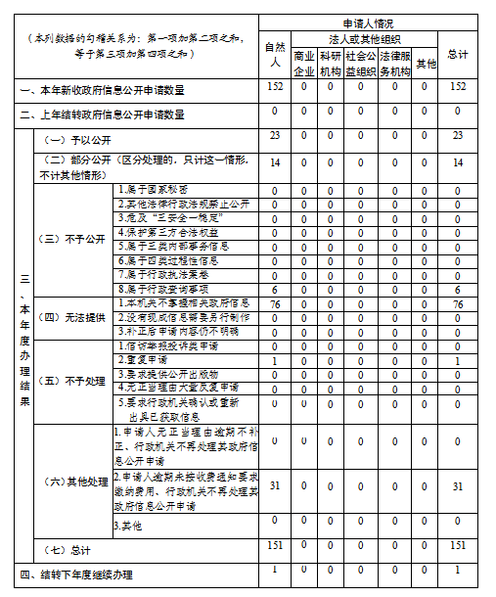
四、政府信息公开行政复议、行政诉讼情况
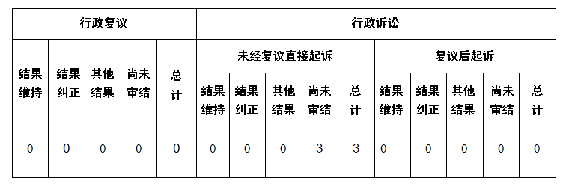
五、存在的主要问题及改进情况
2023年，政府信息公开工作虽取得了一定进展，但整体水平与公众期望相比仍有一定差距，一是主动公开时效性较差，不同程度存在“决策”“结果”信息公开多，“执行”“管理”“服务”信息公开少，“事后”信息公开多，“事前”“事中”信息公开少等问题。二是依申请公开工作研究不透彻，理解不深、调查研究不足，缺乏办件经验。三是政务新媒体内容建设有待加强，部分政务新媒体开设单位信息发布未严格执行“三审三校”制度，自身疏于检查。
下一步，我区将严格落实上级工作要求，多措并举，持续推动政务公开工作提质增效。一是扩大公众参与力度。持续发挥会议公开作用，常态化落实群众代表列席党工委会议制度，提高决策透明度。鼓励各部门积极搭建多样、便捷的政民互动平台，增进与公众的互动交流。建立公众参与制度，发挥好公众在需求调查、建言献策、社会监督等方面的作用，增强政府工作透明度，满足公众知情需要，促进和保障公众积极、有效参与政府政策制定、公共管理、执行监督等环节，提高行政管理水平。二是提升政府信息依申请公开办理水平。完善协调工作推进机制，实行“双线并联”，线上办公平台流转，及时交办、跟踪督促；线下部门联办会审，多重把关、规范审核。全面梳理和优化依申请公开流程，确保从接受、承办、协办、协调、督办、审查等各环节流程清晰明确。三是加强政务新媒体日常监督管理。强化新媒体监督检查力度，对我区开设并纳入备案管理的政务新媒体从内容发布、更新频次等方面进行动态监管，对发现的错敏词及时建立问题台账、确定责任人员、明确整改时效，确保信息发布质量。四是加大培训提升力度。围绕依申请公开、政策解读回应等方面进行专业指导，通过系统化公开、专业化回复、常态化服务，实现全区依申请公开减数提效。五是发挥考核指导作用。充分发挥考核“指挥棒”作用，在考核评估标准基础上，细化完善主动公开、依申请公开、政务新媒体等多方面政务公开考评细则，明确加减分制度，对典型经验、优秀案例积极推广，形成正向激励；对错误事项、上级通报问题实行扣分减分，倒逼各单位、各部门提高主动性、积极性，共同推进政务公开提档升级。
六、其他需要报告的事项
1.政府信息公开申请收费情况。依据《政府信息公开信息处理费管理办法》，2023年度我区收取政府信息公开信息处理费100元。
2.人大代表建议、政协委员提案办理情况。2023年，市府办交办我区市政协十四届二次会议提案1件（清理小区“僵尸车”），我区为会办单位。 2023年，市府办制定的市十八届人大三次会议代表建议分办意见中，我区未列入主办或会办单位。
3.落实上级政务公开工作要点情况。认真贯彻落实国家、省、市政务公开工作要点部署要求，在政府信息公开专栏上动态调整主动公开目录，加大重点领域信息宣传力度，保障群众知情权。
4.政务公开工作创新情况。一是创新政策解读新维度。明确政策文件的解读形式、解读角度及解读渠道，综合运用新闻发布会、图文、动漫、视频等多形式开展政策解读，提升群众的知晓率、满意率。同步增设媒体、专家两类政策解读主体，通过邀请专业学者、媒体记者、专业机构从业人员等第三方主体开展专业解读，进一步创新丰富政策文件解读角度。二是提升依申请公开标准化规范化水平。制定并印发《威海经济技术开发区政府信息依申请公开办理答复工作规范》，明确受理主体、受理方式及工作流程，同步依托“依申请公开”平台，实现登记备案、定期提醒、督办转办、状态查询、考评留档等“一体化”管理，进一步强化各责任主体办件规范化水平。对依申请公开工作进行再分析、再梳理、再部署、再推动，全面回顾总结2023年工作开展情况，着重分析办理过程、案件特点及存在问题，并针对性制定2024年工作思路与重点，明确细化提升措施，通过“回头看”，推动依申请公开规范化、标准化、程序化水平提升。

